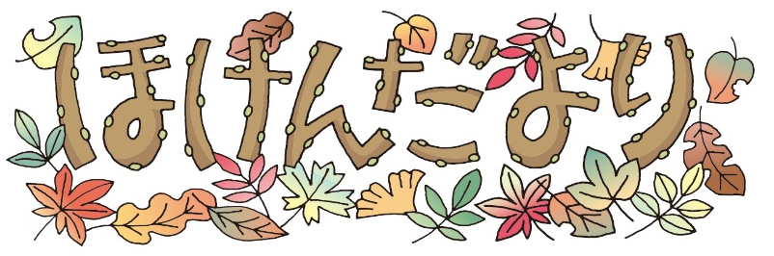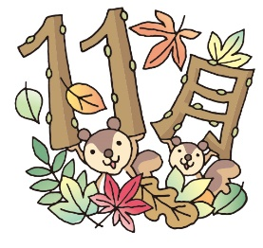 | 令和6年１１月1日（金）  木山中学校 保健室  文責 小野 亮子
急に冷え込みが激しくなり、秋から冬へと季節の移り変わりを感じます。体調を崩して保健室へ来室する人も増えてきました。寒くなると、暖房器具の使用で空気が乾燥し、ウイルスが増殖しやすくなります。衣服や空調を暖かくするだけではなく、手洗いや早寝早起きなど、いつにも増して健康への意識を高めましょう。
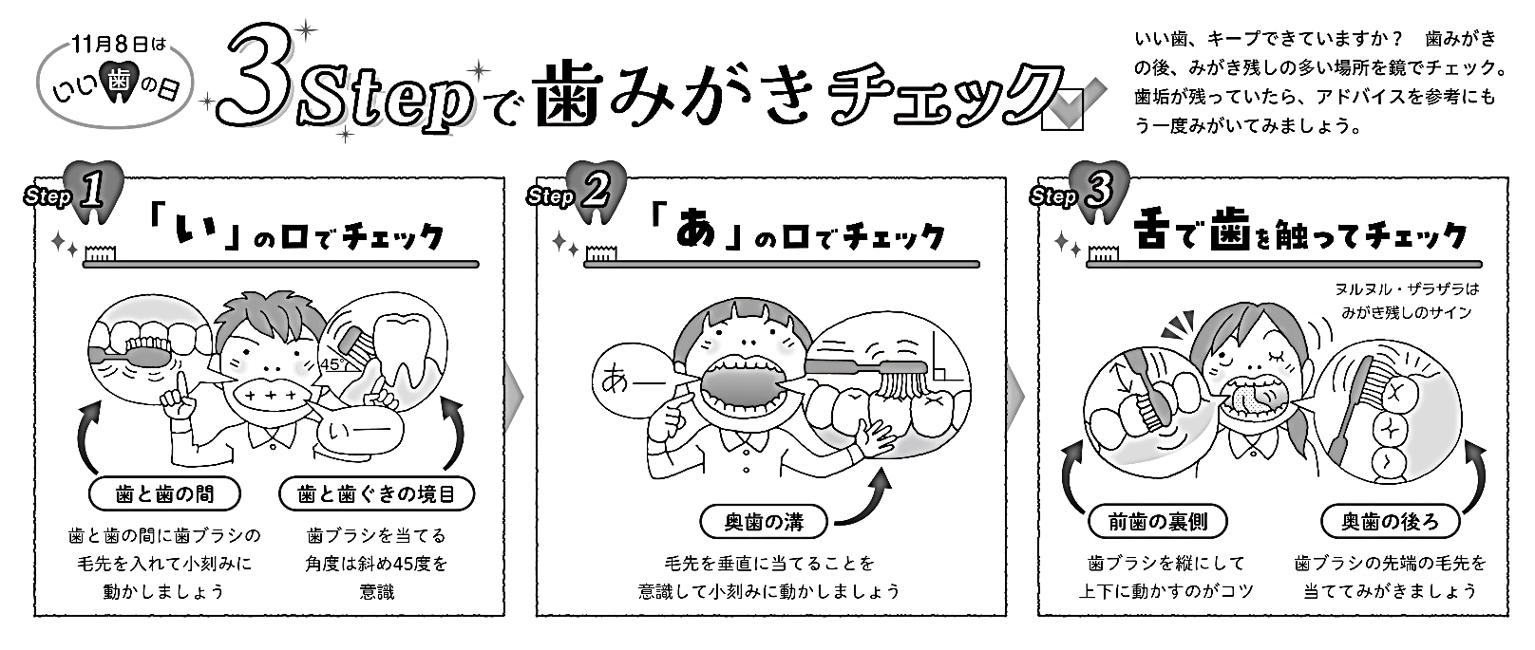

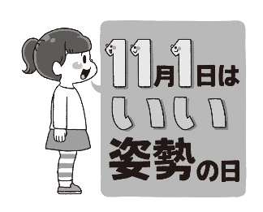
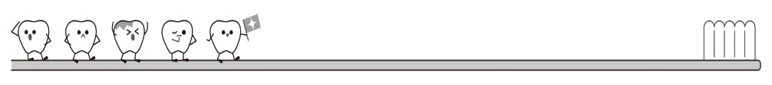
歯ブラシの定期点検もしましょう！柄の方から見て毛先が見えたら交換のサインです。
第２回歯科個別指導を行います

寒いと体も縮こまりがち…。胸をひらき、深い呼吸をするよう意識しましょう。

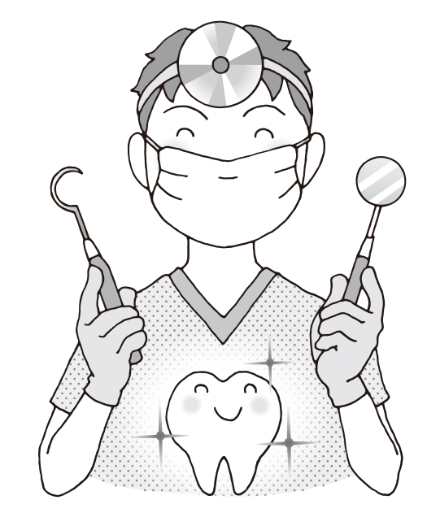
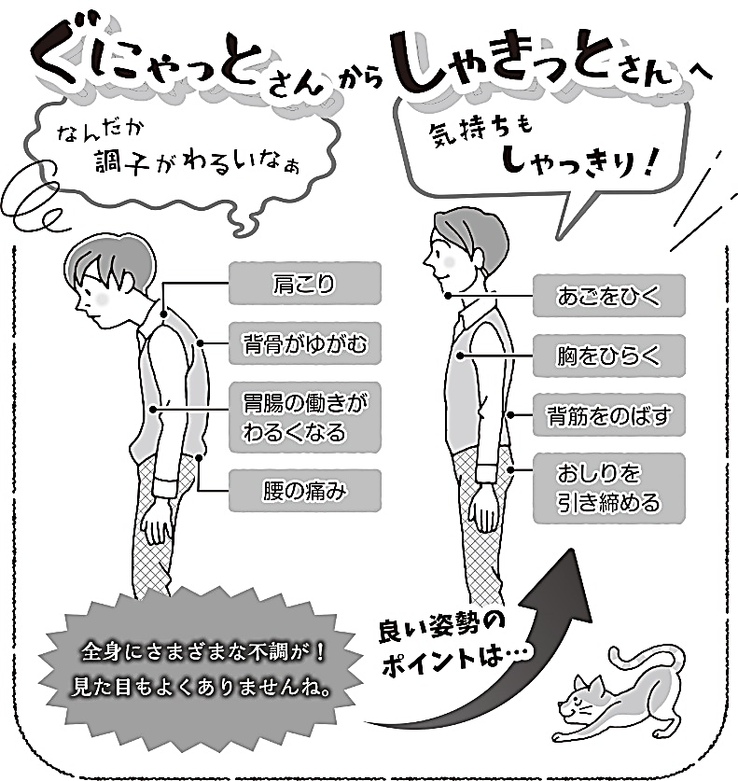
歯科検診の結果、むし歯のあった生徒を対象に、１学期に第１回歯科個別指導を行いましたが、その後治療へ行った人は７７名中１７名…。むし歯は放置しても治りません。むしろ進行していき、状態は悪化します。先延ばしにすればするほど治療が長引き、つらいものになります。
「忙しいから」という理由をよく聞きますが、むし歯は深刻な健康問題だということを認識してくださいね。優先度は高いです。抜けた歯は戻ってきません。年内に必ず治療に行きましょう。治療に行った人は、保健室まで治療報告書を提出してください。

